«Птичий двор»
Наши уточки с утра – «Кря-кря-кря!», «Кря-кря-кря!»,
Наши гуси у пруда – «Га-га-га!», «Га-га-га!»,
Наши гуленьки вверху – «Гу-гу-гу!», «Гу-гу-гу!»
Наши курочки в окно – «Ко-ко-ко!», «Ко-ко-ко!»,
А наш Петя-петушок рано-рано поутру
Нам споет «Ку-ка-ре-ку!»

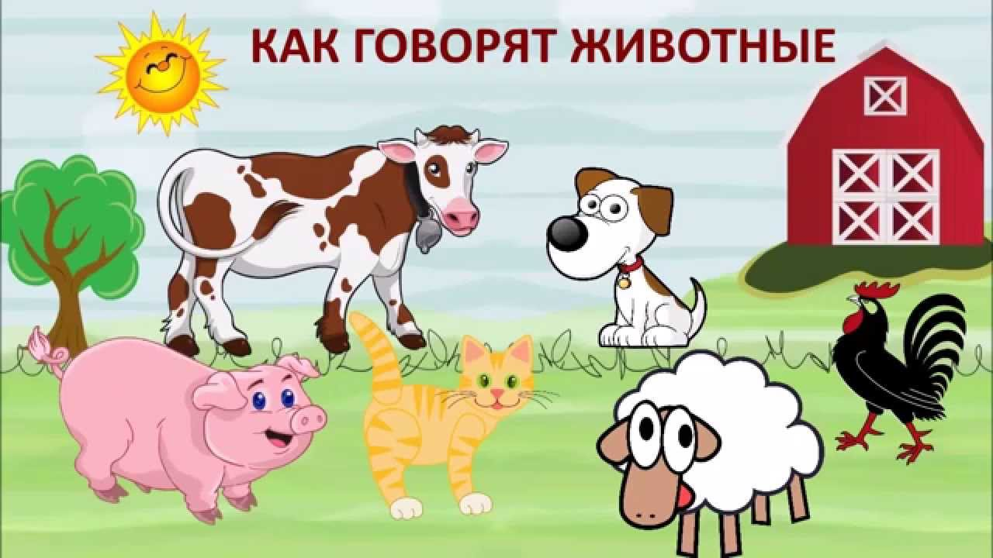

Зайцы и волк»
Описание игры. Волк сидит в норе (на стуле), а дети на противоположной стороне зала. Идут к волку выполняют движения со словами: Зайки скачут скок, скок скок на зеленый на лужок, травку щиплют, слушают, не идет ли волк. Как только договорили последнюю фразу волк (взрослый) старается поймать зайца. Если игру поняли волком может быть ребенок.
Для активизации словаря - изменение слова (один (мало) – много; высоко –низко; большой - маленький).
«Высоко – низко сокол летает»
Описание игры. По сигналу «Высоко сокол летает – нас не задевает» нужно встать на носочки и поднять руки вверх. По сигналу «Низко сокол летает – нас задевает» нужно присесть и спрятаться.

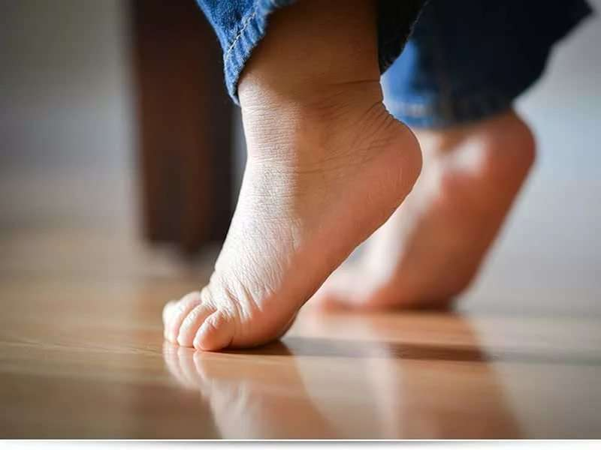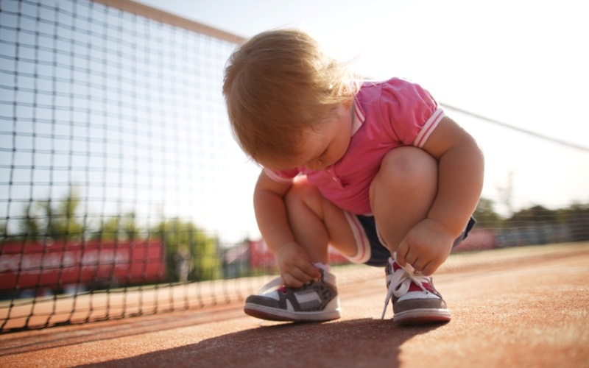

«Много – один»
Описание игры. Дети выполняя (прыжки, бег, ходьбу) по сигналу –много должны собраться все вместе. По сигналу - один должны остановится.
«Тяжелый — легкий»
Описание игры. Разложить мячи тяжелые и легкие на полу и предложить разобрать по корзинам. Например, тяжелые мячи в красную корзину, а легкие в зеленую. Так же можно сортировать мячи по размерам. Большие мячи в большую корзину, а маленькие в маленькую. Или по весу и размеру: тяжелые мячи в большую корзину, а легкие в маленькую.
Играй и развивайся

Для родителей и их детей
до 3 лет
Дети в раннем возрасте заметно увеличивают свой словарный запас. Они стараются всё повторять за взрослыми. Им легко даются стихотворные формы, дети чувствуют ритм стихотворения. Предлагаем вам использовать подвижные игры и упражнения со стихами для развития речи и движений, для лучшего запоминания:
«Скачет конь»
Скачет конь наш цок – цок – цок! Слышен топот быстрых ног,
«Хоп – хоп -хоп! Хоп – хоп – хоп!»
Раз, два, три, четыре, стоп.

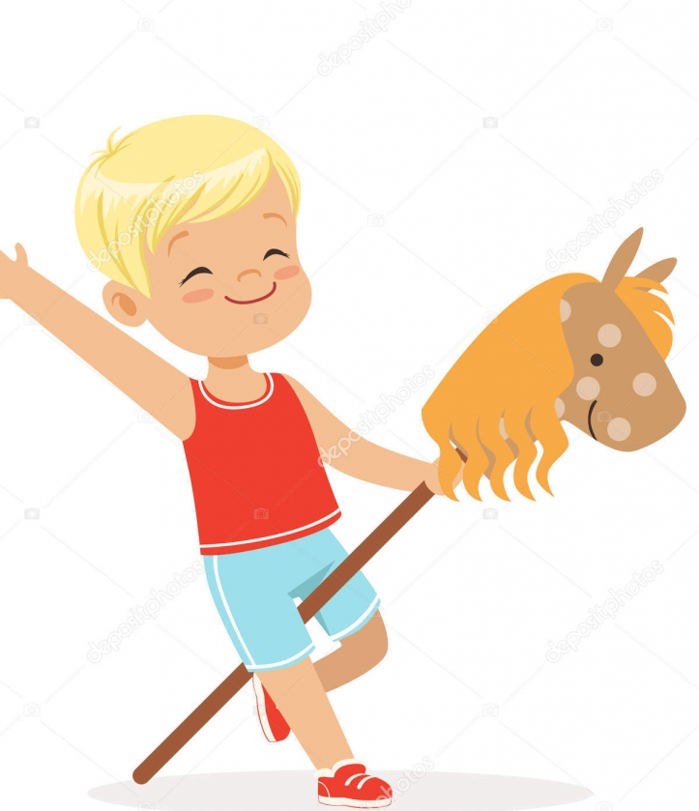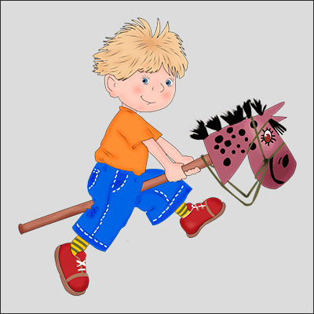
«Лохматый пёс»
Описание игры. в центре сажают игрушку-собаку. Дети ходят вокруг собаки со словами:
Вот лежит лохматый пёс,
В лапы свой уткнувши нос.
Тихо, смирно он лежит,
Не то дремлет, не то спит.
Подойдём к нему, разбудим.
И посмотрим, что же будет?!
Взрослый берёт игрушку и догоняет детей. Затем пёс «устаёт», опять ложится спать.

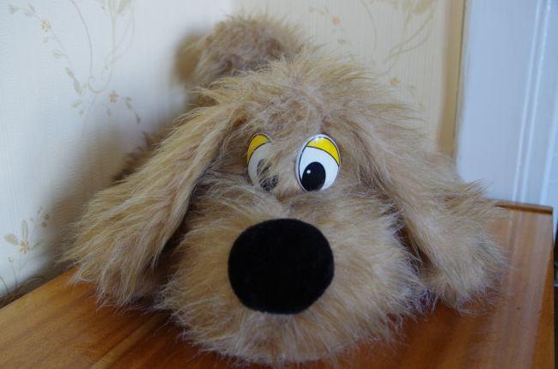

«Кот Васька»
Описание игры. Дети-мышки сидят на стульчиках или на ковре. Один ребенок изображает кота Ваську. Он прогуливается перед детьми-мышками, подражая коту, взрослый и дети поют или говорят:
«Ходит Васька беленький,
Хвост у Васьки серенький».
Кот бежит к стульчику стоящий на противоположной стороне зала, и садится на него, засыпает.
Взрослый приглашает детей-мышек погулять.
Мышки подбегают к стулу и скребут по нему. Взрослый говорит:
«Только мышки заскребут,
Серый Васька тут как тут».

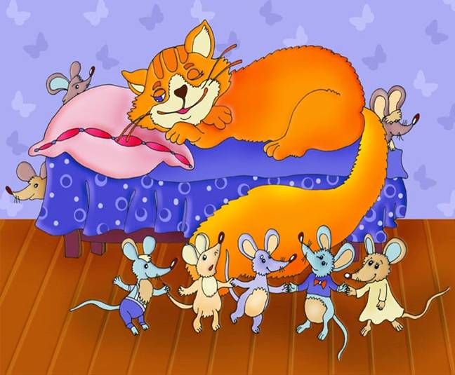

«У медведя во бору»
Описание игры. В лесу сидит медведь. Роль медведя вначале выполняет взрослый. На противоположной стороне леса живут дети. Взрослый говорит: «Пойдемте, дети, гулять, грибы, ягоды собирать». Дети идут в лес, имитируя сбор грибов, ягод и читают стихотворение:
«У медведя во бору
Грибы, ягоды беру,
А медведь сидит
И на нас рычит».
Когда скажут последние слова текста, медведь с рычанием выходит из берлоги, стараясь догнать детей, а они убегают домой.
Будут полезны и такие задания:

«Разложи мячи в корзинки»

Описание игры. Рассмотреть с детьми мячи, лежащие в одной корзине (обруче). Показать, как собирать.

Рассыпьте все мячи из корзины на пол. Предложите ребенку собрать мячи в корзинки или обручи такого же цвета (синие мячи – в синюю корзинку, желтые мячи – в желтую).

«Повтори»
Описание игры. Взрослый высыпав цветные кубики на пол строит башню или забор (стену). Задача детей повторить точно так же. Например башня из кубиков трех цветов (желтый, синий, зеленый).

